ANUNȚ DE PARTICIPARE

privind achiziționarea: „Inventar și accesorii pentru cantină”

prin procedura de achiziție: licitație deschisă

Procedura a fost inclusă în planul de achiziții publice a autorității contractante (Da/Nu): da
Link-ul către planul de achiziții publice publicat: https://drive.google.com/drive/folders/ 1yrW99JsNGpAvU6ojsaaygW4mn1hN58uO

- Denumirea autorității contractante: Administrația Națională a Penitenciarelor
- IDNO: 1006601001012
- Adresa: municipiul Chișinău, strada N. Titulescu 35
- Numărul de telefon/fax: 022 - 409 -715 / 022 - 409 -719
- Adresa de e-mail și pagina web oficială ale autorității contractante: anp@anp.gov.md/, www.anp.gov.md
- Adresa de e-mail sau pagina web oficială de la care se va putea obține accesul la documentația de atribuire: documentația de atribuire este anexată în cadrul procedurii în SIA RSAP – dorina.sova@anp.gov.md
- Tipul autorității contractante și obiectul principal de activitate (dacă este cazul, mențiunea că autoritatea contractantă este o autoritate centrală de achiziție sau că achiziția implică o altă formă de achiziție comună): organizație de stat cu statut special
- Cumpărătorul invită operatorii economici interesați, care îi pot satisface necesitățile, să participe la procedura de achiziție privind livrarea/prestarea următoarelor bunuri/servicii:

Nr. d/o | Cod CPV | Denumirea bunurilor | Cantitatea/  unitatea de măsură | Specificarea tehnică deplină solicitată,  standarde de referință | Valoarea estimată  (se va indica pentru fiecare lot în parte) fără TVA
 |  | Lotul nr. 1
1. | 39220000-0 | Cană inox p/u ceai 200-300ml | 2000 bucăți | Fabricată din inox alimentar cu mâner. Volumul 250ml - 350rnl; Grosime: minim 0,5 mm; Îmbinarea mînerului de corpul cănii, va fi prin sudură rezistentă.  Imagine simbol.  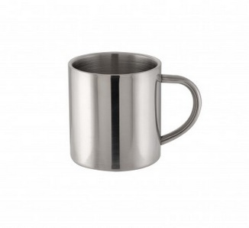 | 66 666,67
 |  | Lotul nr. 2
2. | 39220000-0 | Linguriță ceai din inox | 4000 bucăți | - Specificație tehnică: Linguriță pentru servirea ceaiului, deserturilor etc. Forme clasice. Fabricat din inox alimentar. Grosimea: minim 1 mm. Lungimea: 13,5 cm - 16 cm. Lățime: 3 cm - 4 cm.  Imagine simbol.  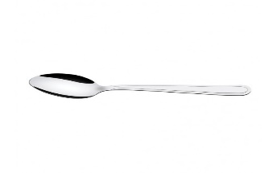 | 35 000,00
 |  | Lotul nr. 3
3. | 39220000-0 | Farfurie inox adâncă p/u felul I | 2000 bucăți | Farfurie adâncă pentru servirea ciorbelor sau supelor în cantinele. Fabricată din inox alimentar. Grosimea inox: minim 0,7 mm. Capaciatatea: 550 ml - 650 ml. Diamentru: 18 cm - 22cm.  Imagine simbol.  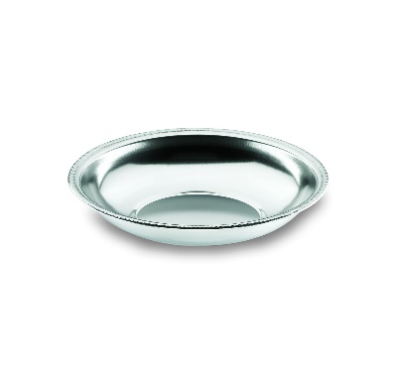 | 116 666,67
 |  | Lotul nr. 4
4. | 39220000-0 | Lingură inox p/u felul I | 2000 bucăți | Specificație tehnică: Linguă de masă pentru servirea supelor. Forme clasice. Fabricat din inox alimentar. Grosimea: minim 1,7 mm. Lungimea: 18 cm - 21 cm. Lățime: 4 cm - 5 cm.  Imagine simbol.  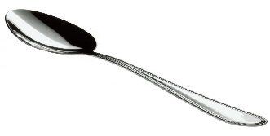 | 33 333,33
 |  | Lotul nr. 5
5. | 39220000-0 | Farfurie inox p/u felul II 250-300 ml | 5000 bucăți | Farfurie adâncă pentru servirea felurilor doi în cantinele. Fabricată din inox alimentar. Grosimea inox: minim 0,7 mm. Diamentru: 18cm - 24cm. Înălțime: 2,5 cm - 4 cm.  Imagine simbol.   | 229 166,67
 |  | Lotul nr. 6
6. | 39220000-0 | Furculiță inox | 3000 bucăți | Furculiță de masă pentru servirea felurilor II în cantinele. Forme clasice. Fabricată din inox alimentar. Grosimea inox: minim 1,7 mm. Lungimea: 18 cm - 21 cm. Lățime: 2,8 cm - 3,2 cm.  Imagine simbol.  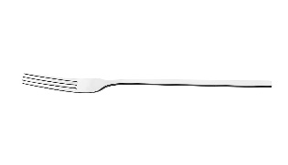 | 50 000,00
7 | 39220000-0 | Polonic inox 1000ml -1200 ml. | 50 bucăți | Polonic robust, cu coada lunga, cu terminatie in carlig, cu volum mare. Coada este atasata de cuva rotunda cu ajutorul a 4 puncte de sudura.  Material: otel inoxidabil, de calitate alimentara, stabil dimensional, igienic, rezistent la acizi și indestructibil, nu rugineste, rezistent la pete si amprente. Capacitatea: 1000 ml -1200 ml. Grosime: minim 3 mm. Lungime: 45 cm - 60 cm. Diamentrul cupei: 15cm -17 cm.  Imagine simbol.  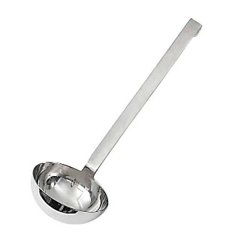 | 20 833,33
8 | 39220000-0 | Polonic inox 700ml - 800ml. | 50 bucăți | Polonic robust, cu coada lunga, cu terminatie in carlig, cu volum mare. Coada este atasata de cuva rotunda cu ajutorul a 4 puncte de sudura  Material: otel inoxidabil, de calitate alimentara, stabil dimensional, igienic, rezistent la acizi și indestructibil, nu rugineste, rezistent la pete si amprente. Capacitatea: 700 ml - 800 ml. Grosime: minim 3 mm. Lungime: 45 cm - 60 cm. Diamentrul cupei: 10cm -14 cm.  Imagine simbol.  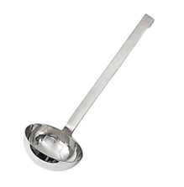 | 16 666,67
9 | 39220000-0 | Polonic inox 450ml - 550 ml. | 50 bucăți | Polonic robust, cu coada lunga, cu terminatie in carlig, cu volum mare. Coada este atasata de cuva rotunda cu ajutorul a 4 puncte de sudura  Material: otel inoxidabil, de calitate alimentara, stabil dimensional, igienic, rezistent la acizi și indestructibil, nu rugineste, rezistent la pete si amprente. Capacitatea: 450ml - 550ml. Grosime: minim 3 mm. Lungime: 30 cm - 50 cm. Diamentrul cupei: 10cm -14 cm.  Imagine simbol  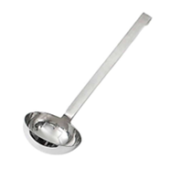 | 14 583,33
10 | 39220000-0 | Polonic inox 250ml - 300ml. | 50 bucăți | Polonic robust, cu coada lunga, cu terminatie in carlig, cu volum mare. Coada este atasata de cuva rotunda cu ajutorul a 4 puncte de sudura.  Material: otel inoxidabil, de calitate alimentara, stabil dimensional, igienic, rezistent la acizi și indestructibil, nu rugineste, rezistent la pete si amprente. Capacitatea: 250 ml -300ml. Grosime: minim 3 mm. Lungime: 30 cm - 50 cm. Diamentrul cupei: 10cm -14 cm.  Imagine simbol. | 10 416,67
11 | 39220000-0 | Polonic inox perforat 500 ml - 750 ml. | 20 bucăți | Polonic robust, cu coada lunga, cu terminatie in carlig, cu volum mare. Coada este atasata de cuva rotunda cu ajutorul a 4 puncte de sudura  Material: otel inoxidabil, de calitate alimentara, stabil dimensional, igienic, rezistent la acizi și indestructibil, nu rugineste, rezistent la pete si amprente. Pentru utilizare intensa în bucătării. Grosime: minim 3 mm. Lungime: 45 cm - 60 cm. Diamentru: 10cm -15 cm  Imagine simbol.  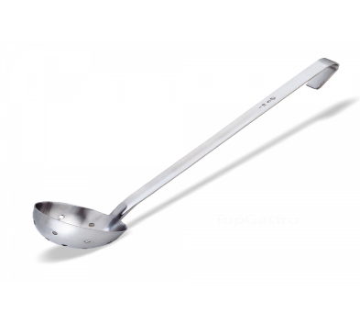 | 6666,67
12 | 39220000-0 | Polonic din inox pentru sosuri | 50 | Polonic din inox alimentar pentru sosuri. Grosime: minim 2mm. Lungime: minim 25 cm.  Imagine simbol.  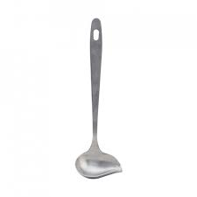 | 7500,00
13 | 39220000-0 | Spumiera inox | 50 | Spumieră perforată din inox alimentar. Lungime: 33 cm - 50 cm. Diamentru 13cm - 20 cm. Grosimea: minim 2 mm.  Imagine simbol.  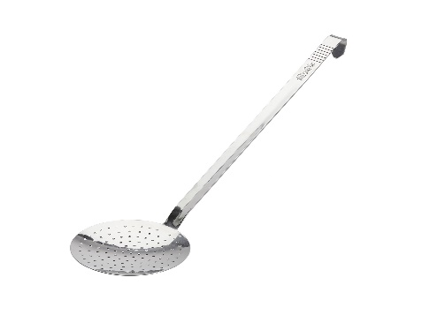 | 5416,67
14 | 39220000-0 | Lingura de servit | 50 | Lingura de servit din inox alimentar. Lungimea totală: minim 300 mm. Grosimea: minim 2 mm.  Imagine simbol.  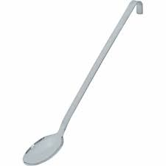 | 3333,33
15 | 39220000-0 | Cratiță inox 13-17 litri | 60 | Oală din inox alimentar pentru utilizare în bucătării și cantine. Cu mânere și capac. Grosimea corpului: nu mai mic de 1 mm . Capacitatea: 13-17 litri. Diametru: 20cm-30cm. Mînerele se cuplează prin sudură rezistentă.  Imagine simbol.  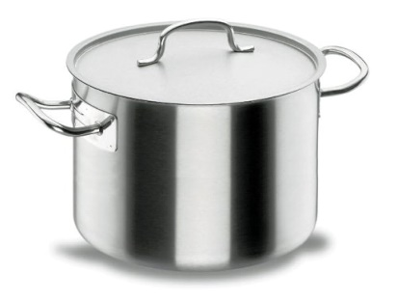 | 65 000,00
16 | 39220000-0 | Cratiță 23-31 litri | 60 | Oală din inox alimentar pentru utilizare în bucătării și cantine. Cu mânere și capac. Grosimea corpului: nu mai mic de 1,2 mm. Capacitatea: 23-31 litri. Diametru: 27cm-35cm. Mînerele se cuplează prin sudură rezistentă.  Imagine simbol.  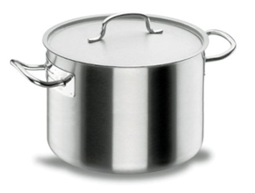 | 100 000,00
17 | 39220000-0 | Cratiță 40-50 litri | 60 | Oală din inox alimentar pentru utilizare în bucătării și cantine. Cu mânere și capac. Grosimea corpului: nu mai mic de 1,2 mm. Capacitatea: 40-50 litri. Diametru: 40cm-50cm. Mînerele se cuplează prin sudură rezistentă.  Imagine simbol. | 175 000,00
18 | 39220000-0 | Set cuțite minim 5 buc, pentru bucătărie, cu suport | 70 | Material de lamă: oțel/inox. Material de mâner: inox. Material de suport: diferit (lemn, inox, magnet etc.). Numărul cuțitelor: nu mai mic de 5 buc, inclusiv: cuțitul bucătarului, universal, pentru decojit, pentru dezosat, pentru transat.  Imagine simbol.  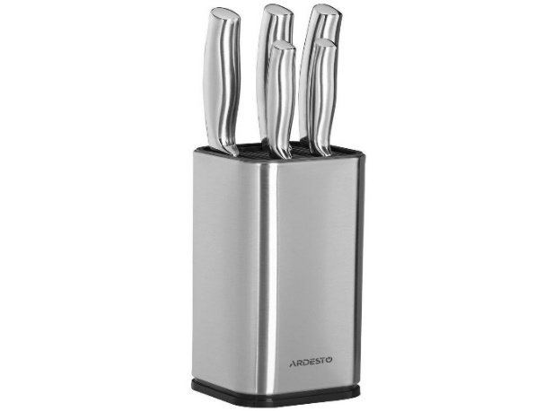 | 58 333,33
19 | 39220000-0 | Șorț de bucătărie din poliuritan | 80 | Material: poliuritan 100%. Rezistent la apă. Pentru curățirea cărnei, peștelui, etc. Protejeaza zona de deasupra genunchiului impotriva oparirii sau contaminarii. Dimensiuni: universale/diverse, culoarea: nuanțe închise.  Imagine simbol.  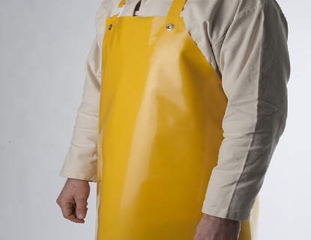 | 16 666,67
20 | 39220000-0 | Tocator plastic | 80 | Tocator plastic, universal. Rezistent la impact si taisul cuțitelor. Dimensiune (Lxlxh): minim 340 x 240 x 17 mm  Material: plastic/PE/PP alimentar  Forma: dreptunghiular  Imagine simbol.  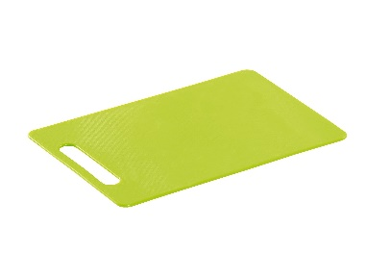 | 10 000,00
21 | 39220000-0 | Bol din inox  (15 litri - 20 litri) | 100 | Lighean din inox alimentar. Grosimea corpului: nu mai mic de 1 mm. Capacitatea: 15 litri - 20 litri. Diametru: 40cm - 60 cm.  Imagine simbol.  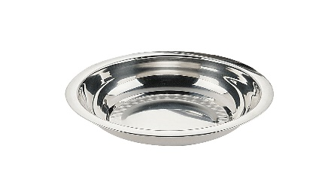 | 66 666,67
22 | 39220000-0 | Bol din inox  (35-46 litri) | 60 | Lighean mare fabricat din inox alimentar, pentru utilizare in bucătării și cantine, pentru depozitarea diverselor alimente, a legumelor tocate, pentru prepararea sosurilor etc.  Volum: 35-46 litri. Diamentru: 55-75 cm.  Imagine simbol.  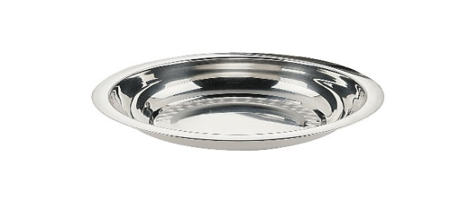 | 40 000,00
23 | 39220000-0 | Răzătoare | 60 | Răzătoare pentru bucătării din inox alimentar, inclusiv și mîner. Cu razatoarea cu minim 4 laturi. Dimensiune minim 200x90x70 mm  Imagine simbol.  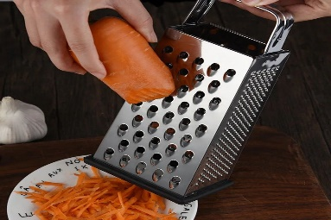 | 4 000,00
24 | 39220000-0 | Cleşte universale | 50 | Cleşte universale pentru cantine/bucătării. Fabricate din inox alimentar. Lungimea totală minimă: 300 mm. Grosime: minim 0,9 mm.  Imagine simbol.  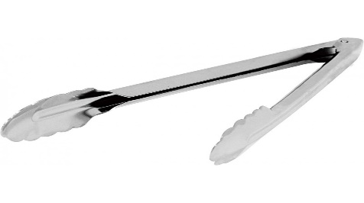 | 2916,66
25 | 39220000-0 | Mătură de mălai | 10 000 | Din mălai;  H – 75-80 cm;  Greutate – 450-500 gr;  Cusuturi – minim în 3 rînduri.  Imagine simbol.   | 250 000,00
26 | 39220000-0 | Căldare email | 200 | Căldare cu capac. Acoperire email. Volum 10 litri - 12 litri. Cu mîner detașabil la corpul căldării și miner fix căpac.  Imagine simbol.  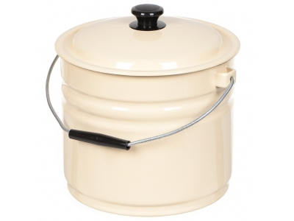 | 33 333,33
27 | 39220000-0 | Termo-hidrometru | 40 | Pentru masurarea temperaturii si umidității curente în depozite. Tip: digital, intern sau intern/extern. Intervalul de măsurare să cuprinde de la -10 ° C pana la 50 ° C si umiditatea relativa intre 20% si 95%. Instrucţiunea de utilizare; Batarie inclusă. Certificat de garanție: minim 12 luni.  Imagine simbol.  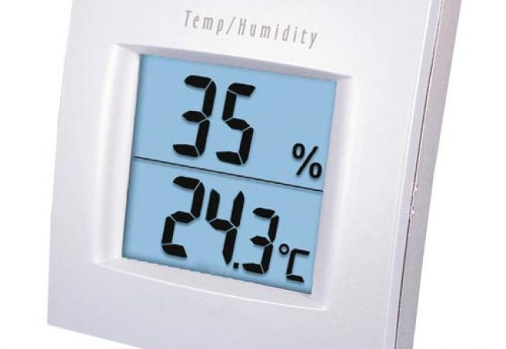 | 8 333,33
Suma estimativă totală fără TVA |  |  |  |  | 1 446 500,00
- În cazul procedurilor de preselecție se indică numărul minim al candidaților şi, dacă este cazul, numărul maxim al acestora: -

- În cazul în care contractul este împărțit pe loturi un operator economic poate depune oferta (se va selecta): pentru mai multe loturi.

- Evaluarea va fi efectuată: pe fiecare lot în parte.
- Admiterea sau interzicerea ofertelor alternative: nu se admite.
- Termenii și condițiile de livrare/prestare solicitați: Certificat privind conformitatea bunului. Certificat privind caracteristicile tehnice. Certificat de garanție minim 12 luni pentru lotul nr. 27 „Termo-hidrometru”. La necesitate se vor prezenta mostre în decurs de maxim 7 zile de la solicitare. Termin de livrare: 31.10.24 - la solicitarea CATM (mun.Chișinău, str. Petricani, 88).
- Termenul de valabilitate a contractului: 31.12.2024
- Contract de achiziție rezervat atelierelor protejate sau că acesta poate fi executat numai în cadrul unor programe de angajare protejată (după caz): nu
- Prestarea serviciului este rezervată unei anumite profesii în temeiul unor legi sau al unor acte administrative (după caz): nu
- Scurta descriere a criteriilor privind eligibilitatea operatorilor economici care pot determina eliminarea acestora și a criteriilor de selecție/de preselecție; nivelul minim (nivelurile minime) al (ale) cerințelor eventual impuse; se menționează informațiile solicitate (DUAE, documentație):

Nr. d/o | Criteriile de calificare și de selecție | Mod de demonstrare a îndeplinirii criteriului/cerinței: | Nivelul minim/  Obligativitatea
- Scurtă descriere a criteriilor de selecție:
Conform pct. 58, secțiunea a 3-a din Documentația standard, prețurile pentru bunurile / serviciile solicitate se indică în lei moldoveneşti, cu două cifre după virgulă.
În situația identificării de către ANP a diferenței între suma prețurilor unitare și prețul total din Anexa nr.23 din documentația standard, urmează a fi luat în calcul prețul unitar fără TVA, iar suma totală va fi corectată corespunzător, fiind coordonată în prealabil cu operatorul economic. Dacă ofertantul nu va accepta corecția acestor erori, oferta, în consecință, va fi respinsă.
În temeiul art.19 alin. 3 lit. d) din Legea nr. 131/ 2015, privind achizițiile publice, ANP va exclude din procedura de atribuire a contractului de achiziții publice orice ofertant în cazul prezentării informațiilor false sau neprezentării informațiilor solicitate de ANP, în scopul demonstrării îndeplinirii criteriilor de calificare și selecție.
1. | Cerere de participare | Completată în conformitate cu Anexa nr. 7 din Documentația standard, confirmată prin semnătură electronică | Obligatoriu
2. | Declarație privind valabilitatea ofertei | Completată în conformitate cu Anexa nr. 8 din Documentația standard, confirmată prin semnătură electronică  Termenul de valabilitate: 90 zile din data limită de depunere a ofertelor | Obligatoriu
3. | Garanția pentru ofertă  1% din valoarea ofertei fără TVA | Completată în conformitate cu Anexa nr. 9 din Documentația standard, în original emisă de o bancă comercială sau prin transfer la contul autorității contractante (ordin de plată) conform următoarelor date:  Beneficiarul plății: Administrația Naţională a Penitenciarelor  Denumirea băncii: Ministerul Finanțelor – TR Chișinău bugetul de stat  Cod fiscal: 1006601001012  Cod bancar: TREZMD2X  Cod IBAN: MD88TRPCAA518410A00452AA  notă: „Garanția pentru ofertă”.  Termenul de valabilitate să fie egal cu perioada de valabilitate al ofertei: 90 zile din data limită de depunere a ofertelor | Obligatoriu
4. | Specificații tehnice | Completat în conformitate cu Anexa nr. 22 din Documentația standard, confirmat prin semnătură electronică | Obligatoriu
5. | Specificații de preț | Completat în conformitate cu Anexa nr. 23 din Documentația standard, confirmat prin semnătură electronică  Prețul unitar ofertat, pe lot, va fi rotunjit până la zeci, după virgulă | Obligatoriu
6. | DUAE | Completată în conformitate cu modelul aprobat prin Ordinul MF nr. 146/2020, confirmată prin semnătură electronică | Obligatoriu

Conform art. 20 alin. 8 din Legea nr. 131/2015 privind achiziţiile publice ofertantul clasat pe primul loc va prezenta (prin mijloace electronice, cu aplicarea semnăturii electronice) în termen de 1 zile, la solicitarea autorităţii contractante, documentele justificative actualizate prin care va demonstra îndeplinirea tuturor criteriilor de calificare şi selecție, în conformitate cu informațiile cuprinse în DUAE, cu ulterioara plasare pe platforma SIA RSAP, după cum urmează:

Nr. d/o | Criteriile de calificare și de selecție | Mod de demonstrare a îndeplinirii criteriului/cerinței: | Nivelul minim/  Obligativitatea
1. | Certificat de atribuire a contului bancar | Eliberat de banca deținătoare de cont, copie confirmată prin semnătură electronică | Obligatoriu
2. | Dovada înregistrării juridice | Certificat / decizie de înregistrare a întreprinderii / extras din Registrul de Stat al persoanelor juridice, copie confirmată prin semnătură electronică | Obligatoriu
3. | Acte ce ar dovedi calitatea/conformitatea/inofensivitatea | Eliberat de un organism abilitat de verificare a conformităţii produselor – copie, confirmată prin semnătură electronică Participantului. | Obligatoriu
4. | Garanție pentru bunurile ofertate de minim 12 luni | Certificat de garanție minim 12 luni pentru lotul nr. 27 „Termo-hidrometru”. Completată în original, cu ștampila şi semnătura Participantului; | Obligatoriu
5. | Declarație privind confirmarea identității beneficiarilor efectivi și neîncadrarea acestora în situația condamnării pentru participarea la activităţi ale unei organizaţii sau grupări criminale, pentru corupţie, fraudă şi/sau spălare de bani | Completată în conformitate cu ordinul Ministerului Finanțelor nr. 145 din 24.11.2020, copie confirmată prin semnătură electronică | Obligatoriu
6. | Garanţia de bună execuţie  5% din suma contractului (în cazul semnării contractului) | În original, completată în conformitate cu Anexa nr. 10 din Documentația standard, emisă de o bancă comercială, confirmată prin semnătură electronică sau prin transfer la contul autorității contractante (ordin de plată) conform următoarelor date:  Beneficiarul plății: Administrația Naţională a Penitenciarelor  Denumirea băncii: Ministerul Finanțelor – TR Chișinău bugetul de stat  Cod fiscal: 1006601001012  Cod bancar: TREZMD2X  Cod IBAN: MD74TRPCAA518440D00452AA,  notă: „Garanția de bună execuție”.  Termenul de valabilitate să fie până la data de 31.01.2025 | Obligatoriu
7. | Mostre | La necesitate se vor prezenta mostre în decurs de maxim 7 zile de la solicitare. | Obligatoriu

- Garanția pentru ofertă: emisă de o bancă comercială sau prin transfer la contul autorității contractante, cuantumul 1% din valoarea ofertei fără TVA.
- Garanția de bună execuție a contractului: emisă de o bancă comercială sau prin transfer la contul autorității contractante, cuantumul 5% din suma contractului (în cazul semnării contractului).
- Motivul recurgerii la procedura accelerată (în cazul licitației deschise, restrânse și a procedurii negociate), după caz: -
- Tehnici și instrumente specifice de atribuire (dacă este cazul specificați dacă se va utiliza acordul-cadru, sistemul dinamic de achiziție sau licitația electronică): licitație electronică în 3 runde cu pasul minim 1%
- Condiții speciale de care depinde îndeplinirea contractului (indicați după caz): -
- Ofertele se prezintă în valuta: leu MD.
- Criteriul de evaluare aplicat pentru atribuirea contractului: cel mai mic preț fără TVA și corespunderea specificației tehnice solicitate.
- Factorii de evaluare a ofertei celei mai avantajoase din punct de vedere economic, precum și ponderile lor:

Nr. d/o | Denumirea factorului de evaluare | Ponderea%
- | - | -
- | - | -

- Termenul limită de depunere/deschidere a ofertelor: conform SIA RSAP MTender (achizitii.md)
- Adresa la care trebuie transmise ofertele sau cererile de participare: ofertele sau cererile de participare vor fi depuse electronic prin intermediul SIA RSAP.
- Termenul de valabilitate a ofertelor: 90 zile din data limită de depunere a ofertelor.
- Locul deschiderii ofertelor: SIA RSAP. Ofertele întârziate vor fi respinse.
- Persoanele autorizate să asiste la deschiderea ofertelor: ofertanții sau reprezentanții acestora au dreptul să participe la deschiderea ofertelor, cu excepția cazului când ofertele au fost depuse prin SIA RSAP.
- Limba sau limbile în care trebuie redactate ofertele sau cererile de participare: română
- Respectivul contract se referă la un proiect și/sau program finanțat din fonduri ale Uniunii Europene: nu
- Denumirea și adresa organismului competent de soluționare a contestațiilor:
Agenția Națională pentru Soluționarea Contestațiilor
Adresa: mun. Chișinău, bd. Ștefan cel Mare și Sfânt nr.124 (et.4), MD 2001;
Tel/Fax/email:022-820 652, 022 820-651, contestatii@ansc.md
- Data (datele) și referința (referințele) publicărilor anterioare în Jurnalul Oficial al Uniunii Europene privind contractul (contractele) la care se referă anunțul respectiv (dacă este cazul): -
- În cazul achizițiilor periodice, calendarul estimat pentru publicarea anunțurilor viitoare: -
- Data publicării anunțului de intenție sau, după caz, precizarea că nu a fost publicat un astfel de anunț: https://tender.gov.md/ro/bap/
- Data transmiterii spre publicare a anunțului de participare: 07.08.2024
- În cadrul procedurii de achiziție publică se va utiliza/accepta:

Denumirea instrumentului electronic | Se va utiliza/accepta sau nu
Depunerea electronică a ofertelor sau a cererilor de participare | da
Sistemul de comenzi electronice | da
Facturarea electronică | da
Plățile electronice | da

- Contractul intră sub incidența Acordului privind achizițiile guvernamentale al Organizației Mondiale a Comerțului (numai în cazul anunțurilor transmise spre publicare în Jurnalul Oficial al Uniunii Europene): nu
- Alte informații relevante: -

Conducătorul grupului de lucru: ______________________________

